PT. Salam Pacific Indonesia Lines

Nomor Dokumen | IK-SPIL-HE-03-01
Tanggal Berlaku | 27 Juni 2023
Revisi | 02
Halaman | 1 dari 4

Sistem Manajemen Mutu ISO 9001:2015

Instruksi Kerja
PREVENTIVE MAINTENANCE TRAILER 250 HRS

PENGESAHAN DOKUMEN
Uraian | Dibuat |  | Disetujui
Jabatan | Heavy Equipment Maintenance & Repair Manager |  | Operation General Manager
Tanda Tangan | 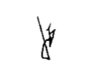 |  | 
Nama | Hamim Thohari | Agus Prabowo
Tanggal | 23 Juni 2023 | 26 Juni 2023
DISTRIBUSI DOKUMEN
Status Dokumen |  | Penerima Dokumen
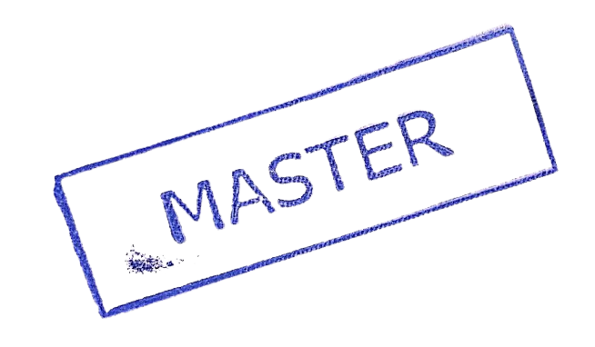  Stempel: |  | Jabatan
 |  | Nama dan Tanda Tangan

KRONOLOGI DOKUMEN
Tanggal | Revisi ke | Keterangan  (Tuliskan sub-bab & perihal yang diubah serta alasan perubahan)
23 Februari 2022 | 01 | Perubahan pada detail instruksi kerja
27 Januari 2023 | 02 | - Perubahan PIC pengesahan pada Operations General Manager  - Perubahan judul dok. Kata “DRF” dihapuskan

No | LANGKAH-LANGKAH | KETERANGAN
PERSIAPAN KERJA
1 | Menyiapkan peralatan / tool yang digunakan sesuai dengan pekerjaan
2 | Menyiapkan dan memakai APD sesuai dengan pekerjaan dan kondisi lingkungan
3 | Menyiapkan spare part beserta consumable (Majun, grease dan oli ) sesuai dengan pekerjaan
PELAKSANAAN KERJA
PMS
1 | 000-PMS
Cuci Alat
2 | 001-Cuci Alaat
General Check
3 | 002-General Check
Leakage Hydraulic
4 | Leakage Hyd
Area Tire
5 | Perbaikan Ban (Tambal atau Ganti)
Greasing Gandengan
6 | As Tandem Kupu-Kupu Kanan + Kiri; Depan + Belakang | GADUS A-220 x 0.2 Kg
7 | Paha Ayam Kanan + Kiri; Depan, Tengah, Belakang | GADUS A-220 x 0.2 Kg
8 | As Buka Tutup Kampas Rem Depan, Tengah , Belakang | GADUS A-220 x 0.2 Kg
9 | Tatapan Antara Per Dan Kupu-Kupu | GADUS A-220 x 0.2 Kg
Greasing Head
10 | King Pen Steer ; Atas + Bawah; Kanan + Kiri | GADUS A-220 x 0.2 Kg
11 | Pin per setir kanan + kiri | GADUS A-220 x 0.2 Kg
12 | Shackel kanan + kiri | GADUS A-220 x 0.2 Kg
13 | Hanger engkel depan + belakang; kanan + kiri | GADUS A-220 x 0.2 Kg
14 | Stuth drag bearing “kacangan” kanan + kiri | GADUS A-220 x 0.2 Kg
15 | Drag bearing | GADUS A-220 x 0.2 Kg
16 | Dulangan Untuk Gandengan (SP) | GADUS A-220 x 0.2 Kg
17 | Cross joint depan + belakang | GADUS A-220 x 0.2 Kg
Area Mesin
18 | Periksa kebocoran coolant radiator
19 | Periksa gas buang knalpot
20 | Cek kondisi engine mounting depan, belakang & ekstra | 6 Points
Area Pneumatics
21 | Buang air di tangki angin
Area Drive Axle & Suspension
22 | Cek Tekanan Angin Ban
Area Electrics
23 | Cek Voltase Alternator
24 | Tambah air accu & Retorque klem accu (SP) | Air Accu x 3 Ltr
25 | Periksa Wiring
26 | Periksa fungsi lampu
27 | Periksa fungsi klakson, wiper & washer
28 | Periksa meteran dan pengukur
Area Electrics System DTB
29 | Cek Fungsi dan kondisi electrics System DTB
Area Frame Chassis DTB
30 | Greasing dan cek keretakan frame DTB
Area Hydraulics System DTB
31 | Cek kebocoran Hydraulic Demountables System DTB
PENUTUP
1 | Melakukan final cek dan memastikan Alat berfungsi normal
2 | Membersihkan area kerja dan peralatan kerja
3 | Menginformasikan kepada pengawas bahwa pekerjaan telah selesai
TANGGUNG JAWAB
1 | Assistant Manager Heavy Equipment  - Menyediakan sumber daya memadai untuk memastikan standar ini terlaksana di area tanggung jawabnya.  - Memastikan setiap langkah dalam standar ini terlaksana dan tujuannya dikomunikasikan, dipahami, dan diikuti dengan baik di area tanggung jawabnya.
2 | Yard Operation Supervisor  - Memastikan dan menyesuaikan jadwal kegiatan Preventive Maintenance Heavy Equipment dengan jadwal operasional Depo.
3 | Assistant Supervisor HE / Kepala Mekanik  - Memastikan pekerjaan mekanik sesuai dengan perintah kerja.
4 | Mekanik  - Melakukan pekerjaan sesuai dengan perintah kerja.
5 | Admin HE  - Melakukan pencatatan dan dokumentasi pekerjaan yang telah diselesaikan oleh mekanik.

